Учреждение образования

«Белорусский Государственный Технологический Университет»

Кафедра информатики и веб-дизайна

Лабораторная работа №5

Создание логотипа

Выполнила:

Иванова Алеся Александровна

Студентка 2 курса 3 группы

Минск 2020

**Цель работы:** Получить практические навыки по созданию гайдлайна, фирменного стиля, логотипа.

**Описание предметной области:** Объектом разработки является автоматизированная система аптечного склада, и всего, что с ним связано. Необходимо сделать автоматизированную систему, в которой пользователи смогли бы посмотреть и легко найти информацию, которая нужна или поможет в учете продаж аптекам лекарственных препаратов. Целевой аудиторией являются логистики разных отделов (закупка, склад, распределение). В основном этим типам людей подобает строгий выдержанный стиль, не агрессивный и не мягкий, без лишней отвлекающей информации. Поэтому моей задачей стала разработка простого современного понятного логотипа, который будет легко узнаваем, в выдержанном стиле.   
 Поскольку у всех людей разные цветовые предпочтения, то стоит найти те цвета, которые вся целевая аудитория воспримет.

Оценка логотипов

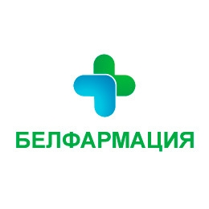

Логотип одного из крупнейших аптечных складов «Белфармация». С ходу видим сферу, в которой работает данный сайт. Графический элемент выполнен в зеленых и синих оттенках, что является цветам жизни и надежности. Также мы сразу понимаем кому принадлежит этот логотип, так как название предприятия присутствует на логотипе. Зеленый крест всегда являлся метафорой аптек, поэтому его наличие на логотипе символизирует работу в аптечной сфере.

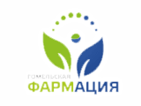

Логотип одного из аптечных складов «Гомельская Фармация». С ходу видим сферу в которой работает данный сайт. Зеленый и синий являются цветам жизни и надежности. Листы дерева символизирует жизнь, что дает веру в то, что препараты данной компании будут качественными.



Логотип аптечного склада «Минская фармация». С ходу видим сферу, в которой работает данный сайт. Автор решил использовать только синий и голубые оттенки, эти он сообщил нам о том, что данное предприятие – гранат надежности. Мы видим разграничение на 2 части: аббревиатура и ее расшифровка. Скорее всего, автор разделением цветами хотел нам передать образ вытянутой таблетки, но нам остается лишь догадываться, возможно ему стоило разделить половики белой тонкой полосой.

Создание логотипа автоматизированной системы аптечного склада

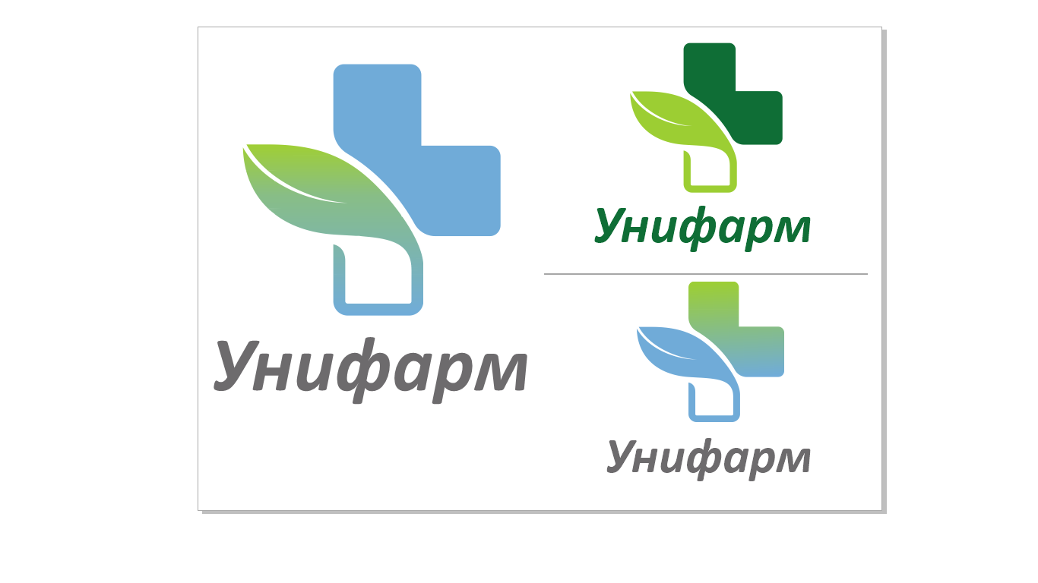

Логотип я представляю себе именно таким образом потому что:

1. Цветовая палитра представляет собой оттенки голубого, зеленого и серого цвета, так как эти цвета очень хорошо подходят для названия сайта.

**Зеленый цвет**- цвет жизненной энергии, этот цвет будет говорить сам за себя о том, что фармацевтическая компания отвечает и несет жизнь в этот мир.

**Серый цвет**- Умеренный цвет, находящийся между черным и белым, всем и ничем. В профессиональной жизни он отражает серьезность и эффективность, когда сочетается с другим.

**Синий цвет**-Он символизирует: твердость убеждений, а также доверие и привыкание. Он передаст сообщение о том, что этой фармацевтической компании можно и нужно доверять.

2. Особенностью логотипа является соединение медицинского креста и листа растения, крест – символ здоровья и исцеления, лист растения – символ жизни и процветания. Таким образом мы даём знать, нашим потенциальным персонажам, что они пользуются интерфейсом надежной фармацевтической компании.

Данный логотип может иметь несколько концепций:

1. Синтетический (нынешняя версия):



2. Шрифтовой:



3. Символьный (Может использоваться в мобильной версии):



Характеристика созданных логотипов по схеме:

* Создание логотипа для пользовательских интерфейсов автоматизированной системы «Аптечный склад»;
* Идея – эффективность, передача жизненной энергии, доверие клиентов;
* Фирменный цвет – оттенки голубого, зеленый и серый;
* Слоган – «Empowered by innovation»(уполномочены инновацией);
* Фирменный шрифт – ***Calibri***.

Гайдлайн для логотипа аптечного склада:

1. Минимальные отступы между логотипом и другими объектами необходимы для того, чтобы логотип считывался с любого носителя без помех и был узнаваем и заметен. Стоит следить за тем, чтобы свободное пространство вокруг логотипа было равно 15%-ной величине его ширине и 30%-ной величинеь его высоты.

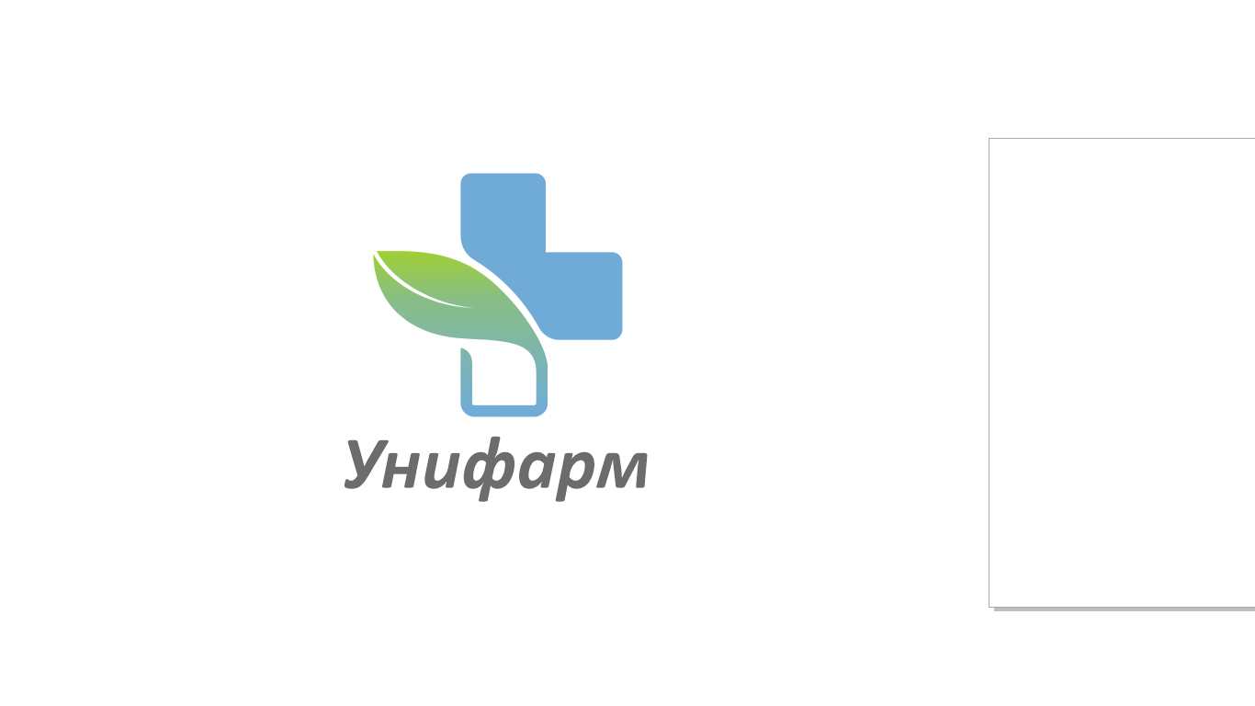

2. Цветовых вариаций с данным логотипом не требуется поскольку основная задумка – оттенки голубого, зелёного и серого, которые показывают название и суть нашего предприятия, но мы можем рассмотреть следующие цветовые варианты.



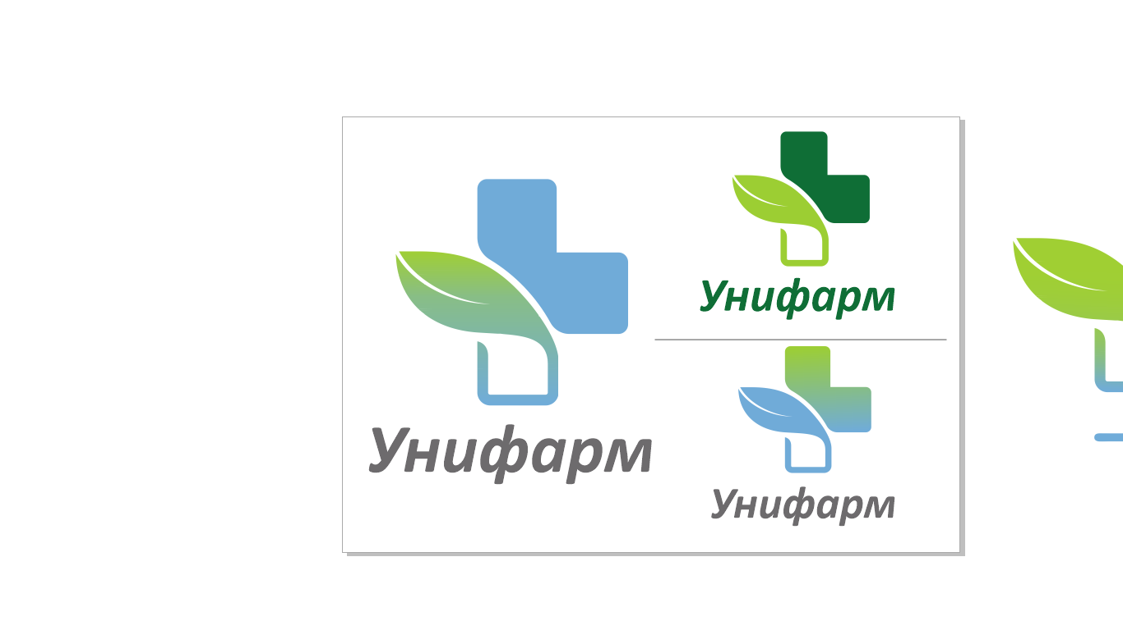

3. Фон предпочтительно белый, так как другие варианты смотрятся не привлекательно.

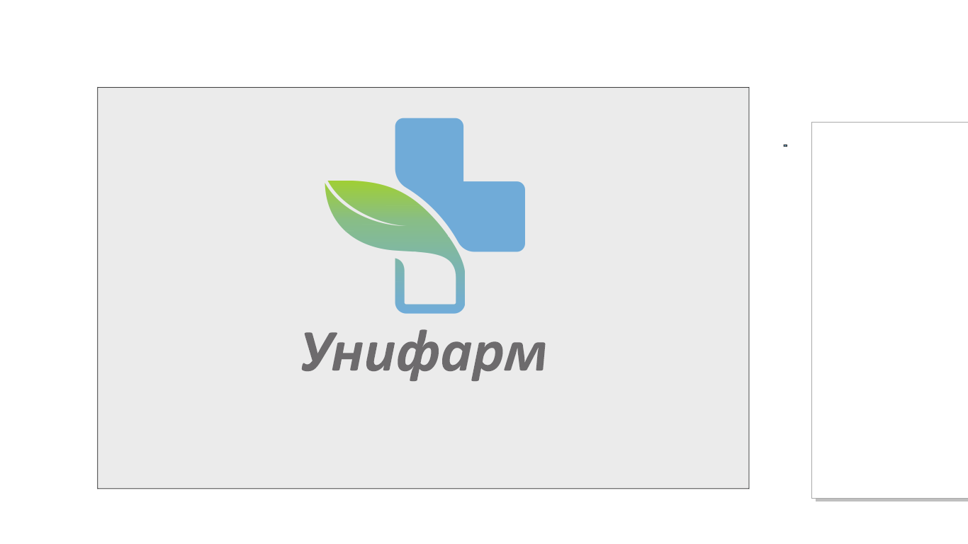  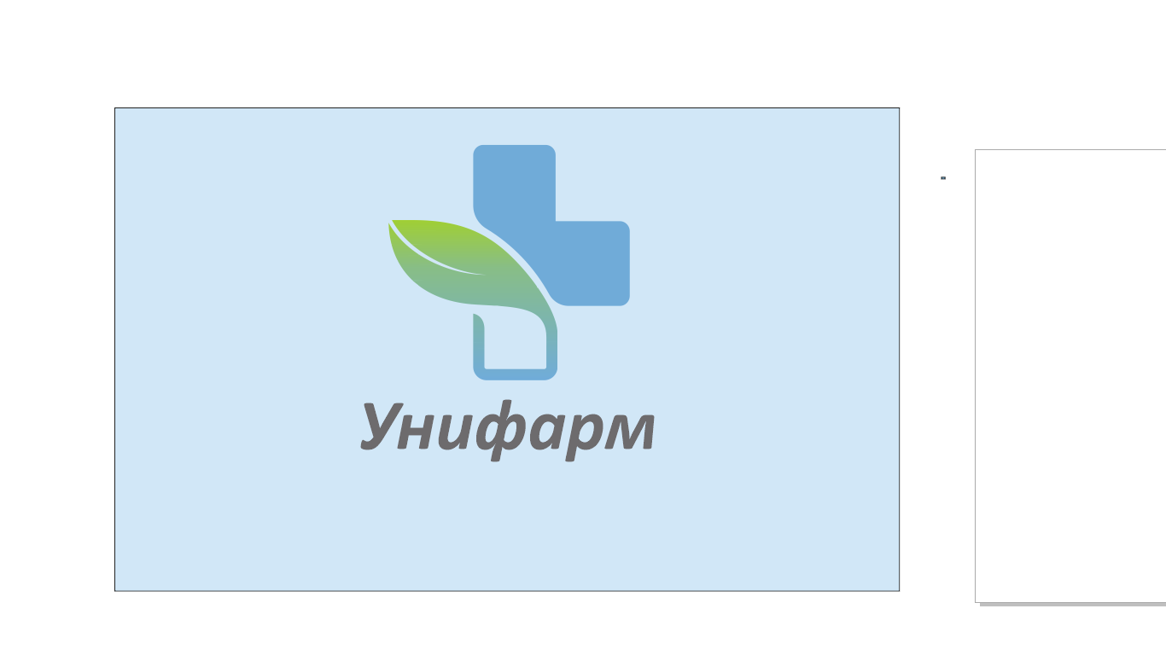

4. Изменение логотипа: логотип не должен подвергаться любой деформации, добавлению или удалению элементов, возможно только другое расположение, изменение текста и поворот на любой градус (главное чтобы лист смотрел вверх), а также доступно отражение логотипа если такая необходимость есть .

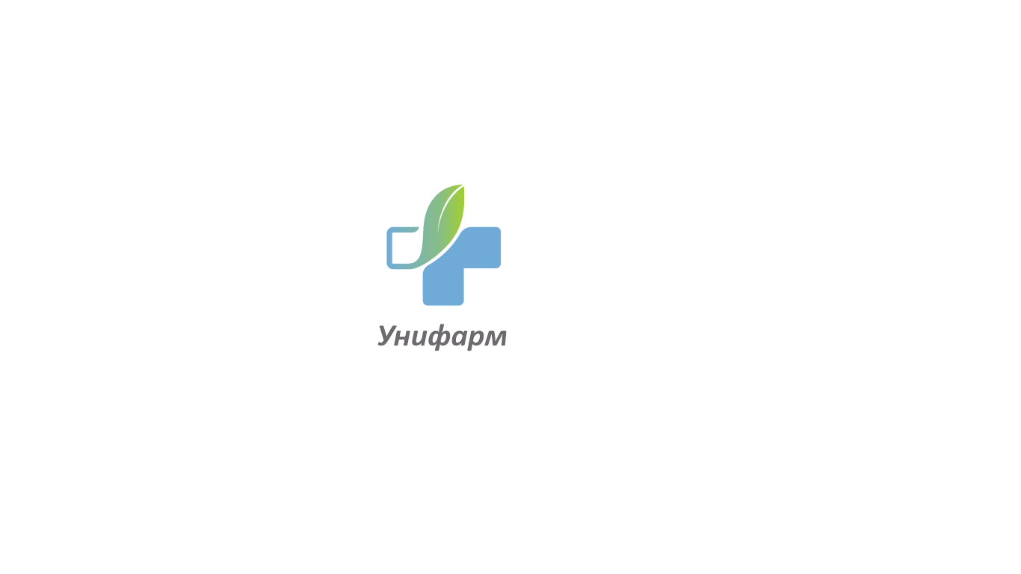 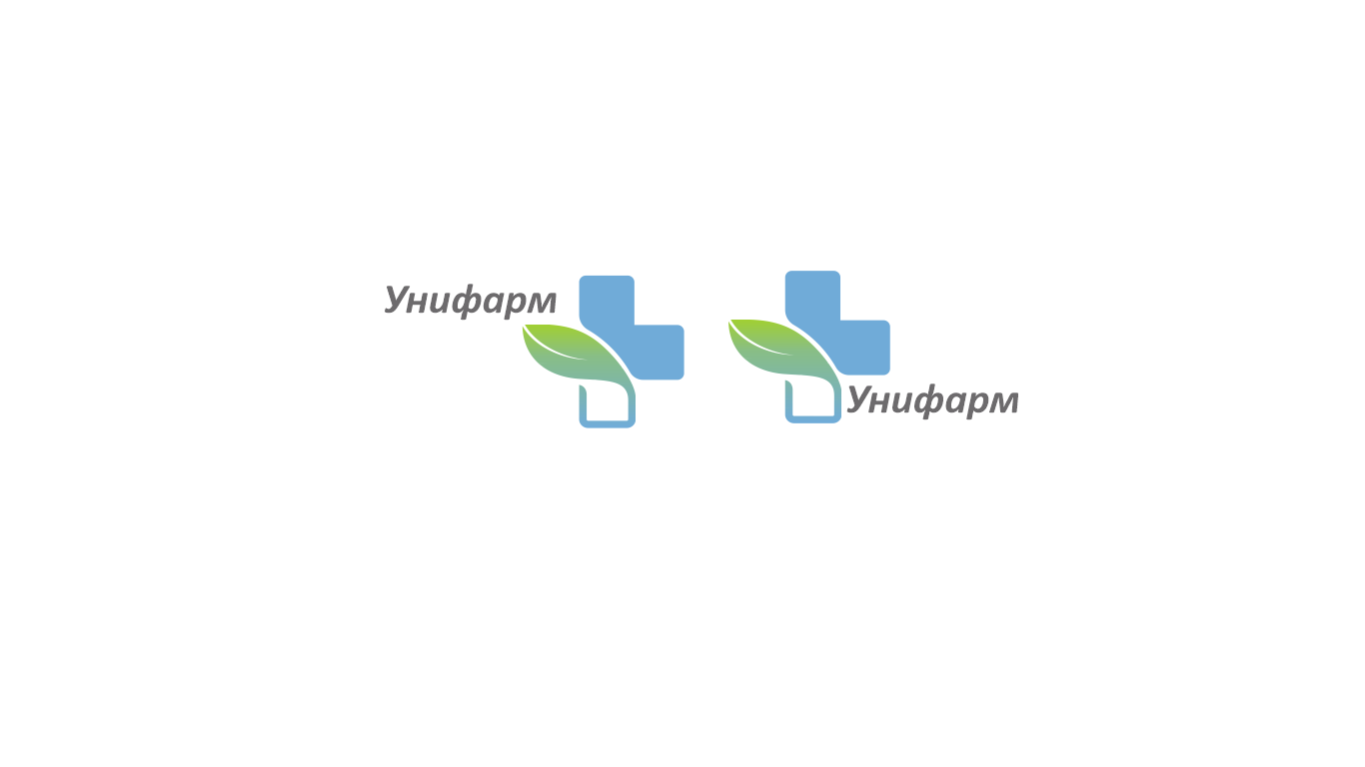

* Минимальный размер логотипа – 10х5мм.
* Логотип может быть любых размеров.
* Фирменный цвет – оттенки голубого, зеленый и серый;
* Слоган – «Empowered by innovation»(уполномочены инновацией);
* Фирменный шрифт – ***Calibri***.

**Вывод:** в процессе выполнения данной лабораторной работы были получены практические навыки по созданию гайдлайна, фирменного стиля, логотипа, а также, были рассмотрены их различные цветовые вариации.